QUY TRÌNH
SỬA CHỮA TÀU LÊN ĐÀ

BIÊN SOẠN | KIỂM TRA | TỔNG GIÁM ĐỐC PHÊ DUYỆT
Chu Thế Nga | Nguyễn Ngọc Ánh | Nguyễn Cảnh Tĩnh

Phiên bản | Trang | Nội dung sửa đổi
 |  | Xây dựng lần đầu

I. Mục tiêu
Thống nhất những nội dung cơ bản, trình tự thực hiện các công việc sửa chữa tàu lên đà để đảm bảo chất lượng sửa chữa tàu, kiểm soát chi phí, tuân thủ đúng các quy định của quốc gia và quốc tế.
II. Đối tượng áp dụng
Áp dụng đối với các doanh nghiệp thành viên thuộc khối Vận tải biển của VIMC.
III. Tài liệu liên quan
- ISM Code
- MLC 2006
IV. Chú thích
1. Giải thích thuật ngữ
Cụm từ viết tắt | Giải thích
BM | Biểu mẫu
ISM Code | Bộ luật quản lý an toàn quốc tế
MLC 2006 | Công ước lao động hàng hải 2006
BPQLKTT | Bộ phận quản lý kỹ thuật tàu
TGĐ/GĐ | Tổng giám đốc/Giám đốc
TV | Thuyền viên bao gồm: thuyền trưởng, các sỹ quan và các chức danh khác được bố trí làm việc trên tàu.
ĐTCCDVSC | Đối tác cung cấp dịch vụ sửa chữa
RACI | Ma trận RACI là một kỹ thuật nhằm làm rõ các công việc, trách nhiệm, quyền hạn của các cá nhân hoặc đơn vị, viết tắt của các chữ:  + R = Responsible: Đơn vị/Cá nhân chịu trách nhiệm tổ chức thực hiện công việc.  + A = Accountable: Đơn vị/Cá nhân trực tiếp thực hiện thẩm quyền quyết định/phê duyệt.  + C = Consulted: Đơn vị/Cá nhân được lấy ý kiến tham mưu.  + I = Informed: Đơn vị/Cá nhân được cung cấp thông tin khi có quyết định/phê duyệt.

2. Giải thích lưu đồ
Bắt đầu/Kết thúc
Các bước xử lý
Kết nối các
bước xử lý

Điều kiện rẽ nhánh
Tài liệu đính kèm
Quy trình tiếp nối

V. Nội dung Quy trình
1. Sơ đồ Quy trình
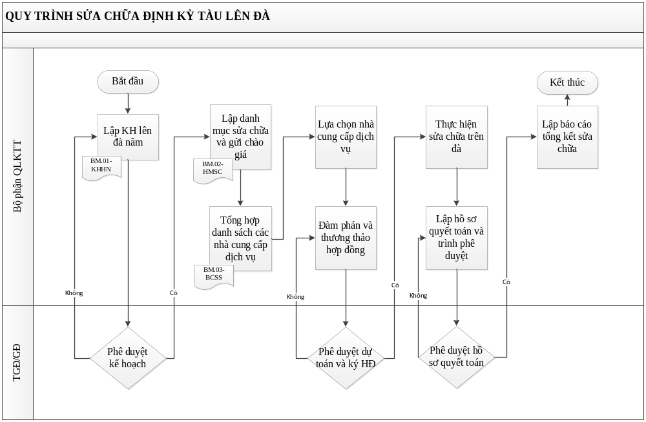

2. Diễn giải các bước
Bước thực hiện | Mô tả | Đối tượng thực hiện
Bước 1: Lập, phê duyệt kế hoạch và dự trù kinh phí lên đà. | Trước 31/12 hàng năm, lập kế hoạch và dự trù kinh phí lên đà sửa chữa cho các tàu được sửa chữa vào năm sau (theo biểu mẫu BM.01 - KHN ) | BPQLKTT & TGĐ/GĐ
Bước 2: Khảo sát và lập hạng mục sửa chữa, lập danh sách các ĐTCCDVSC và gửi bản chào. | Trước thời hạn lên đà 3 tháng BPQLKTT cùng thuyền viên trên tàu tiến hành khảo sát và lập các hạng mục sửa chữa (theo Biểu mẫu BM.02-HMSC - danh mục sửa chữa) dựa trên:  - Danh mục yêu cầu sửa chữa trên đà theo đề nghị của Thuyền trưởng/ Máy trưởng;  - Các hạng mục còn tồn tại chưa khắc phục được, đặc biệt lưu ý đến các tồn tại của kỳ lên đà lần trước;  - Tình trạng tàu và vùng hoạt động dự kiến của tàu;  - Các yêu cầu của đăng kiểm theo quy phạm phân cấp;  - Hội P&I, bên vetting/đánh giá tàu, các phòng liên quan…;  - Căn cứ vào danh mục sửa chữa nêu trên, năng lực, vị trí, kinh nghiệm, … của ĐTCCDVSC đã được phê duyệt, lập Danh sách các ĐTCCDVSC và gửi bản chào.  Hồ sơ chào sửa chữa được gửi tại cùng một thời điểm, ghi rõ hạn gửi bản báo giá, Bản chào được bảo mật. | BPQLKTT;  TV;  TGĐ/GĐ
Bước 3: Nhận báo giá sửa chữa tàu, rà soát, sàng lọc, lập báo cáo so sánh | - Bản báo giá hợp lệ từ ĐTCCDVSC là Bản có đầy đủ thông tin của các ĐTCCDVSC, các hạng mục cần chào giá, đúng thời hạn đã được thông báo.  - Sau khi nhận được báo giá sửa chữa, BPQLKTT tiến hành rà soát, sàng lọc và lập báo cáo so sánh Báo giá các hạng mục sửa chữa và các thông tin liên quan đến thời gian sửa chữa, thời gian tiếp nhận tàu, thời gian di chuyển tàu, điều kiện thanh toán, … theo Biểu mẫu BM.03-BCSS của các ĐTCCDVSC. | BPQLKTT
Bước 4: Lựa chọn ĐTCCDVSC và trình TGĐ/GĐ phê duyệt. | - Tổ chức họp với các phòng, ban liên quan để lựa chọn ĐTCCDVSC. Quyết định chọn ĐTCCDVSC được xét dựa trên các tiêu chí: đơn giá sửa chữa, thời gian sửa chữa, thời gian tiếp nhận tàu, thời gian di chuyển tàu, điều kiện thanh toán, …  - Căn cứ kết quả lựa chọn ĐTCCDVSC, BPQLKTT trình TGĐ/GĐ phê duyệt lựa chọn ĐTCCDVSC. | BPQLKTT  Các phòng, ban liên quan,  TGĐ/GĐ
Bước 5: Đàm phán, lập hồ sơ dự toán chi phí sửa chữa tàu, xây dựng hợp đồng sửa chữa, trình phê duyệt. | Sau khi lựa chọn được ĐTCCDVSC, BPQLKTT tiến hành đàm phán các điều kiện, điều khoản sửa chữa, hợp đồng để đảm bảo quyền lợi cho chủ tàu.  - Trường hợp ĐTCCDVSC được lựa chọn nhưng từ chối thực hiện thì căn cứ vào điều kiện thực tế, sẽ cân nhắc chọn lại trong số những ĐTCCDVSC đã báo giá hoặc thực hiện chào giá lại (thực hiện lại từ bước 2 hoặc bước 4);  - Lập dự toán chi phí và hợp đồng với ĐTCCDVSC, trình phê duyệt. | BPQLKTT
Bước 6: Phê duyệt dự toán và ký hợp đồng sửa chữa | Bộ hồ sơ dự toán chi phí sửa chữa bao gồm:  - Dự toán sửa chữa, hợp đồng sửa chữa;  - Các yêu cầu sửa chữa;  - Báo giá của các ĐTCCDVSC hoặc các hồ sơ đơn vị sửa chữa từ chối thực hiện;  - Các giao dịch trao đổi, đàm phán giá và điều kiện thương mại như: giảm giá, điều kiện thanh toán, thời gian sửa chữa, … (nếu có). | TGĐ/GĐ
Bước 7: Thực hiện sửa chữa trên đà. | - Thông báo kết quả lựa chọn cho ĐTCCDVSC;  - Gửi bản sao các hạng mục sửa chữa cho tàu để phối hợp thực hiện;  - Bố trí cán bộ kỹ thuật phối hợp với thuyền viên, ĐTCCDVSC, rà soát, thống nhất các hạng mục sửa chữa;  - Phân công thuyền viên thực hiện các công việc có thể tự làm để tiết kiệm chi phí sửa chữa;  - Cán bộ giám sát tại hiện trường phải thường xuyên báo cáo cập nhật tiến độ sửa chữa và các phát sinh liên quan gửi về cho BPQLKTT.  - Đàm phán với ĐTCCDVSC đối với các hạng mục sửa chữa không có trong kế hoạch hoặc phát sinh với khối lượng lớn;  - Sau khi hoàn thành các hạng mục sửa chữa, BPQLKTT thực hiện nghiệm thu công việc sửa chữa, Biên bản nghiệm thu phải có ký xác nhận của: đại diện cán bộ kỹ thuật theo dõi sửa chữa; đại diện tàu và đại diện ĐTCCDVSC. | BPQLKTT & Thuyền viên
Bước 8: Lập hồ sơ quyết toán trình phê duyệt. | Sau khi hoàn tất công tác sửa chữa, BPQLKTT hoàn thiện hồ sơ quyết toán sửa chữa để trình TGĐ/GĐ phê duyệt bao gồm:  - Yêu cầu sửa chữa;  - Dự toán sửa chữa, dự toán bổ sung (nếu có);  - Biên bản khảo sát, biên bản khảo sát bổ sung (nếu có);  - Các báo giá, Báo cáo so sánh, văn bản lựa chọn nhà cung cấp sửa chữa;  - Hợp đồng sửa chữa;  - Biên bản nghiệm thu;  - Bản quyết toán  - Thanh lý hợp đồng (nếu có). | BPQLKTT  TGĐ/GĐ
Bước 9: Báo cáo tổng kết sửa chữa. | Sau khi kết thúc sửa chữa tàu, cán bộ theo dõi sửa chữa tàu lập báo cáo tổng kết sửa chữa bao gồm các nội dung sau:  - Các hạng mục sửa chữa và các hạng mục phát sinh lớn so với hạng mục đã được phê duyệt trước đó (nêu rõ lý do phát sinh);  - Tổng chi phí sửa chữa so với giá trị hợp đồng đã ký;  - Thời gian thực hiện thực tế so với thời gian dự kiến trước đó (nêu rõ các nguyên nhân);  - Những tồn tại cần giải quyết trong quá trình khai thác hoặc tại kỳ lên đà tiếp theo;  - Nhận xét, rút kinh nghiệm cho các đợt sửa chữa đà kỳ sau. | BPQLKTT, Thuyền viên
VI. Ma trận trách nhiệm RACI & KPI quy trình sửa chữa lên đà
Bước thực hiện |  | Chuyên viên phụ trách | TrưởngBPQLKTT | Các Phòng, ban liên quan (KHT, PC, ..) | Thuyền viên | Thuyền trưởng/Máy trưởng | Phó TGĐ/GĐ | TGĐ/GĐ | KPI
TT | Hành động
B1 | Lập, phê duyệt kế hoạch và dự trù kinh phí lên đà. | R |  |  |  |  |  |  | Trước 30/11 hàng năm
B1 | Lập, phê duyệt kế hoạch và dự trù kinh phí lên đà. |  | A | C |  |  |  |  | Trước 10/12 hàng năm
B1 | Lập, phê duyệt kế hoạch và dự trù kinh phí lên đà. |  |  |  |  |  | A |  | Trước 20/12 hàng năm
B1 | Lập, phê duyệt kế hoạch và dự trù kinh phí lên đà. |  | I |  |  |  | I | A | Trước 31/12 hàng năm
B2 | Khảo sát và lập hạng mục sửa chữa, lập danh sách các ĐTCCDVSC và gửi bản chào. |  | I |  |  | R |  |  | 5 ngày
B2 |  | R | I |  |  |  |  |  | 15 ngày
B2 |  |  | A |  |  |  |  |  | 6 ngày
B2 |  |  |  |  |  |  | A |  | 2 ngày
B2 |  | I | I |  | I | I | I | A | 2 ngày
B3 | Nhận báo giá sửa chữa tàu, rà soát, sàng lọc, lập báo cáo so sánh | R |  |  |  |  |  |  | 10 ngày
B3 |  |  | A |  |  |  |  |  | 5 ngày
B4 | Lựa chọn ĐTCCDVSC và trình TGĐ/GĐ. |  | C | C |  |  |  |  | 1 ngày
B4 | Lựa chọn ĐTCCDVSC và trình TGĐ/GĐ. |  |  |  |  |  | A |  | 1 ngày
B4 | Lựa chọn ĐTCCDVSC và trình TGĐ/GĐ. | I | I |  |  |  |  | A | 1 ngày
B5 | Đàm phán, lập hồ sơ dự toán chi phí sửa chữa tàu, xây dựng hợp đồng sửa chữa, trình phê duyệt | R |  |  |  |  |  |  | 8 ngày
B5 |  |  | A |  |  |  |  |  | 2 ngày
B6 | Phê duyệt dự toán và ký hợp đồng sửa chữa |  |  |  |  |  | A |  | 2 ngày
B6 | Phê duyệt dự toán và ký hợp đồng sửa chữa |  | I |  | I | I |  | A | 1 ngày
B7 | Thực hiện sửa chữa trên đà | R | I |  | R | I | I | I | T
B8 | Lập hồ sơ quyết toán trình phê duyệt | R |  |  |  |  |  |  | 6 ngày
B8 | Lập hồ sơ quyết toán trình phê duyệt |  | A |  | C | C |  |  | 1 ngày
B8 | Lập hồ sơ quyết toán trình phê duyệt |  |  |  |  |  | A |  | 2 ngày
B8 | Lập hồ sơ quyết toán trình phê duyệt |  |  |  |  |  |  | A | 2 ngày
B9 | Báo cáo tổng kết sửa chữa |  |  |  | R |  |  |  | 1 ngày
B9 | Báo cáo tổng kết sửa chữa |  |  |  |  | R |  |  | 1 ngày
B9 | Báo cáo tổng kết sửa chữa | R |  |  |  |  |  |  | 3 ngày
B9 | Báo cáo tổng kết sửa chữa |  | R |  |  |  | I | I | 2 ngày
Ghi chú T: là số ngày sửa chữa thực tế của tàu; Thời gian tính là số ngày làm việc
VII. Rủi ro và kiểm soát quy trình lên đà
Bước thực hiện |  | Mối nguy | Rủi ro | Kiểm soát
TT | Nội dung | Mối nguy | Rủi ro | Kiểm soát
B1 | Lập, phê duyệt kế hoạch và dự trù kinh phí lên đà. | Lập, phê duyệt kế hoạch và dự trù muộn. | Tàu quá hạn đăng kiểm và không đủ điều kiện đăng kiểm để hoạt động. | Đưa nhiệm vụ lập, phê duyệt kế hoạch và dự trù kinh phí lên đà vào nhiệm vụ trọng tâm của quý IV hàng năm
B2 | Khảo sát và lập hạng mục sửa chữa, lập danh sách các ĐTCCDVSC và gửi bản chào. | - Danh mục sửa chữa chưa đầy đủ;  - ĐTCCDVSC không đáp ứng được năng lực và yêu cầu sửa chữa | - Dự toán và thời gian sửa chữa không phù hợp.  - Chất lượng và tiến độ sửa chữa không đảm bảo. | - Tăng cường công tác khảo sát các hạng mục trước khi trình phê duyệt;  - Cần thường xuyên rà soát cập nhật tình trạng, năng lực và khả năng tiếp nhận tàu của các ĐTCCDVSC.
B3 | Nhận báo giá sửa chữa tàu, rà soát, sàng lọc, lập báo cáo so sánh. | Báo cáo so sánh báo giá giữa ĐTCCDVSC chưa đầy đủ và thiếu chính xác. | Lựa chọn ĐTCCDVSC không chính xác | Rà soát kỹ các nội dung chào và đảm bảo bảng so sánh được đầy đủ, chính xác.
B4 | Lựa chọn ĐTCCDVSC và trình Hội đồng chọn đà/TGĐ/GĐ. | Đối tác từ chối hợp tác cung cấp dịch vụ. | Ảnh hưởng kế hoạch đà và khai thác. | Thường xuyên trao đổi thông tin với ĐTCCDVSC.
B5 | Đàm phán, lập hồ sơ dự toán chi phí sửa chữa tàu, xây dựng hợp đồng sửa chữa, trình phê duyệt | - ĐTCCDVSC không chấp nhận những yêu cầu đưa ra đàm phán thêm.  - Hồ sơ, hợp đồng không đầy đủ, rõ ràng. | - Đàm phán không đạt được kết quả như mong muốn.  - Dễ xảy ra tranh chấp trong quá trình thực hiện hợp đồng. | - Cử cán bộ đàm phán phải có năng lực.  - Tăng cường việc rà soát kỹ các điều khoản trong hợp đồng.
B6 | Phê duyệt dự toán và ký hợp đồng sửa chữa. | Dự toán không được phê duyệt | Ảnh hưởng đến kế hoạch lên đà | Rà soát, đảm bảo dự toán và hợp đồng đáp ứng yêu cầu của lãnh đạo.
B7 | Thực hiện sửa chữa trên đà | - Thời gian sửa chữa trên đà kéo dài hơn so với kế hoạch.  - Bỏ sót các hạng mục sửa chữa.  - Chất lượng sửa chữa không đảm bảo. | - Nhỡ kế hoạch khai thác và phát sinh chi phí.  - Ảnh hưởng đến an toàn và hiệu quả khai thác. | - Cán bộ giám sát cần bám sát kế hoạch, hạng mục, tiến độ sửa chữa đôn đốc ĐTCCDVSC thực hiện đúng theo Hợp đồng.  - Liên tục rà soát các hạng mục sửa chữa và cập nhật tiến độ công việc sửa chữa hàng ngày.
B8 | Lập hồ sơ quyết toán trình phê duyệt | Lập hồ sơ không đầy đủ, thiếu chính xác. | Thời gian quyết toán kéo dài, ảnh hưởng đến uy tín và hợp tác của hai bên. | Rà soát kỹ hồ sơ quyết toán, cử cán bộ có năng lực, trách nhiệm hỗ trợ quyết toán.
B9 | Báo cáo tổng kết sửa chữa | Chậm trễ báo cáo, báo cáo không đầy đủ. | Không đánh giá kịp thời, đầy đủ để có những bài học rút kinh nghiệm cho những lần sửa chữa sau. | Đôn đốc cán bộ kỹ thuật bám sát thực tế và lập báo cáo ngay khi hoàn tất quá trình sửa chữa theo quy định.
VIII. Hồ sơ lưu:
TT | Tên hồ sơ lưu | Người lưu | Nơi lưu | Thời gian lưu
1 | Hồ sơ sửa chữa tàu lên đà | Cán bộ kỹ thuật được phân công | BPQLKTT | Trong 05 năm
IX. Biểu mẫu:
TT | Tên biểu mẫu | Mã hiệu
1 | Kế hoạch lên đà hàng năm | BM.01-KHN
2 | Hạng mục sửa chữa | BM.02-HMSC
3 | Báo cáo so sánh các bản chào giá | BM.03-BCSS

X. Phụ lục và Hướng dẫn:
Các quy định chi tiết về sửa chữa tàu

